Опыт использования интерактивной образовательной платформы «Учи.ру» при очном и дистанционном обучении.

Автор статьи: Лютикова Н.И.,
учитель математики и информатики
МОУ СОШ № 10 г. Сердобска,
2020 год.

Введение.

Наличие у обучающихся положительной мотивации при изучении конкретного предмета является залогом их успеха в познании. А это, в свою очередь, повышает качество образования.
Педагоги знают, что каждый ребенок индивидуален: кто-то испытывает трудности по его дисциплине, а кто-то – нет, одному достаточно сухой констатации фактов, а другому требуются яркие краски. Но абсолютно для любого важно постоянное поддержание учителем желания учиться и получение новых знаний.
Поэтому учитель в своей деятельности постоянно сталкивается с необходимостью поиска новых педагогических технологий, создания условий для формирования и развития у школьников положительной мотивации.
Это всегда актуальная проблема как при очном обучении, так и при дистанционном, когда каждому учителю приходится во многом отказываться от привычных способах работы, внедрять в свою деятельность что-то новое.
В последнее время очень востребованы информационно-компьютерные технологии и одной из широко используемых форм обучения являются онлайн-сервисы для школьников и учителей. Таких платформ существует много, каждая из них имеет свои плюсы и минусы.
Тем не менее, очень многие педагоги на своем опыте увидели, что использование обучающих сервисов способствует развитию личности, повышает мотивацию к обучению. Кроме того, возможно сочетание в своей работе различных технологий, например, игровых, личностно-ориентированных, критического мышления и других с их помощью стало более наглядным и простым.
Речь пойдет об опыте использования образовательной платформы «Учи.ру» на уроках математики в среднем звене как при очном обучении, так и дистанционном.

Об интерактивной образовательной платформе «Учи.ру»
и её возможностях.

Данная платформа появилась в 2011 году. Её создателями являются Иван Коломоец и Евгений Милютин. Ей пользуются как во многих регионах страны, в том числе и в Пензенской области, так и других странах.
На главной странице платформы утверждается, что на настоящий момент в нашей стране услугами пользуются 8000000 учеников, 350000 учителей, 35000 родителей.
Там же любой желающий может ознакомиться с тем, что предлагает «Учи.ру». Это:

1)Интерактивные курсы, которые полностью соответствуют ФГОС и ПООП. Они разработаны профессиональными методистами и специалистами по детскому интерфейсу, прошли научную и педагогическую экспертизу РАН. Имеется более 30 000 заданий в игровой форме, предоставляется до 125 часов самостоятельных занятий по конкретному предмету.
2) Платформа постоянно развивается: добавляются предметы, база заданий. С началом дистанционного обучения разработаны новые функции, которые делают образовательный процесс легким.
3) Имеется креативный дизайн, персонажи, приятные цвета, что не вызывает напряжения глаз и усталости.
4) Построение индивидуальной образовательной траектории для каждого ученика: учет скорости и правильности выполнения заданий, количество ошибок, поведение ученика. Система автоматически подбирает персональные задания, их последовательность, уровень сложности. Ученик имеет возможность самостоятельно изучить курс, работая в комфортном для себя темпе.
5)Пользоваться может любой ученик без ограничений, в том числе с особыми образовательными потребностями. Система «Учи.ру» подстраивается как под одарённого ребенка, так и под отстающего, планомерно повышает их уровень знаний и навыков. Также является инструментом инклюзивного образования и обеспечивает возможность заниматься детям с ограниченными возможностями здоровья.
6)Обучение строится на основе диалога. Система реагирует на действия ученика и, либо хвалит его, либо задает уточняющие вопросы.
7)Имеется портфолио достижений всех участников образовательного процесса.
8)Дается детальная статистика работы учителя и учеников.
9)Имеется платный контент, которым можно пользоваться при желании, однако бесплатных возможностей достаточно для полноценной работы.
Использование данной платформы в работе учителя способствует повышению образовательных результатов (о чем утверждает статистика), усвоению материала без пробелов и пропуска тем, повышению мотивации к обучению. Педагог может легко контролировать процесс усвоения учебного материала, обучать онлайн, есть возможность общения с учениками и обратной связью от них.
Обучаясь на «Учи.ру» ученик и его родители также легко достигают поставленные перед собой цели, контролируют свои действия, оценивают результаты и работают в комфортном темпе.

Личный опыт использования «Учи.ру» на уроках математики.

Информационно-коммуникационные технологии мной на уроках применяются давно, что позволяет реализовать различные методы и формы обучения, сделать урок ярким и насыщенным, а детям это дает возможность с интересом учиться, находить источники информации, воспитывает самостоятельность и ответственность. Однако необходимо учитывать и негативное влияние техники на работоспособность и здоровье школьников и применять ее с учетом разрешенного времени использования.
С платформой «Учи.ру» я знакома с весны 2018 года. С этого момента на платформе у меня занимаются дети, обучающиеся в среднем звене – 5,6,7,8 класс.
Я зарегистрировалась сама как учитель. Зарегистрировала своих учеников, раздала им логины и пароли, которые генерируются автоматически. Данная платформа предполагает также и участие родителей, их контроль за деятельностью детей, возможность решать, нужны ли им дополнительные платные услуги. Те дети, которые уже занимались самостоятельно на платформе, получили от меня приглашение к классу.
По математике, алгебре и геометрии мы занимаемся по учебнику автора А.Г. Мерзляк, моя учебная программа перекликается с ним. Задания на данной платформе по проходимым нами темам во многом отвечают стилю изложения материала моему и тому, как он объясняется в параграфах учебника. Кроме того, есть и иные задания, которые в учебнике не встретишь, что способствует развитию кругозора.
С самого начала с детьми мы использовали платформу для участия в олимпиадах по математике.
Обучающиеся среднего звена могут поучаствовать, например, в следующих олимпиадах:
-олимпиада по математике «Учи.ру» для 5-11 классов;
-олимпиада «Плюс»;
-международная олимпиада «BRICSMATH».
На платформе имеются олимпиадные задания прошедших лет, чтобы дети могли потренироваться. Кроме того, в самой олимпиаде имеется два тура: пробный и основной. В пробном туре предлагаются задания подобные основному, чтобы дети знали с каким уровнем и типом заданий им придется работать.
Многие олимпиады создаются совместно с Департаментом образования.
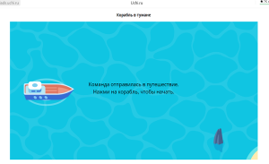
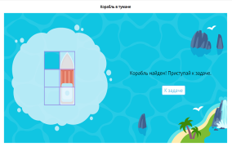
Пример задания из олимпиады «Учи.ру» для 5 класса «Корабль в тумане»:

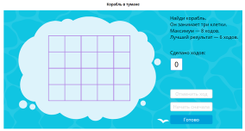
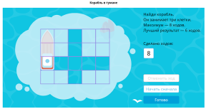

В данных олимпиадах задания построены таким образом, что ребенку необходимо решить поставленную перед ним проблему. Поэтому он не может быть пассивным наблюдателем, ему приходится самому отыскивать решение.
Данный вид математической деятельности – наглядный пример применения в образовательном процессе технологии проблемного обучения.
После прохождения олимпиады проводятся вебинары с разбором олимпиадных заданий. Также я с детьми обсуждаю их решение, научность примененных методов и иные способы достижения цели.
Кроме того, на платформе проводятся различные марафоны между классами, по школе. Мы также являемся их активными участниками. Цель марафона – прорешать определенное количество карточек за данное время. Безусловно, каждый класс решает по своей программе. За победу в марафоне даются различные бонусы, например, образовательные плакаты. Достичь победы можно только сообща, чем больше обучающихся принимает участие в марафоне, тем меньшее количество карточек требуется прорешать каждому участнику. Марафоны вызывают интерес и добавляют элемент соревновательности при обучении.
К примеру, в 2019-2020 учебном году проводились следующие марафоны: «Навстречу знаниям», «Волшебная осень», «Эра роботов», «Новогодняя сказка», «Зимнее приключение», «Подвиги викингов», «Весеннее пробуждение», «Соня в стране знаний», «Супергонка», «Поход за знаниями».
Также ребята участвуют в играх, развивающих основные математические навыки: счет, логику. Например, игра «Счет на лету «Сложение», «Счет на лету «Умножение» и другие.
То есть, несложно заметить, что учебный материал на платформе подается в качестве игры. Это касается не только олимпиад и марафонов, но и обычных карточек с заданиями, которые дети изучают при прохождении темы.
Использование игровых технологий на уроке позволяет любого ученика легко включить в процесс обучения.
Мне и детям очень нравятся предлагаемые на платформе образовательные активности, которые постоянно держат в учебном тонусе, и, естественно, приятно за своими достижениями наблюдать в имеющемся портфолио. Награды даются классам, самым активным ученикам, учителю. Наградные материалы можно скачать и распечатать.
Например:
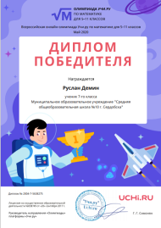
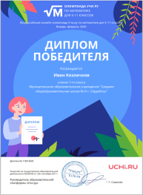
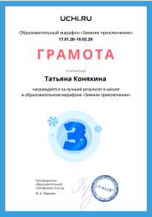

Для учителя и школы предусмотрены также различные награды, например, грамоты, сертификаты, благодарности.
Существует возможность участия учителя в различных программах.
Я получила от платформы «Учи.ру» благодарственные письма за участие в олимпиадах с 2018 по 2020 годы, грамоты за призовые места в марафонах, грамоту за попадание в сотню лучших преподавателей региона по итогам программы «Активный учитель» за сентябрь 2019 года, сертификат за попадание в пятерку лучших преподавателей школы по итогам программы «Активный учитель» (сентябрь 2019 года), сертификат за участие в региональном семинаре то 28.02.2020 года , сертификат лучшему преподавателю школы по итогам программы «Активный учитель»за март 2020 года, сертификат за участие в региональном семинаре от 22.05.2020 года, сертификат за первое место в школе по итогам мая 22020 года в рамках программы «Активный учитель», сертификат «Эксперт в онлайн образовании», сертификат «Топ-5 учителей своей образовательной организации», благодарственное письмо за активную работу в период с 01.03 по 31.05.2020 года.
В начале работы с платформой карточки с заданиями мы использовали для самостоятельного изучения, либо разбирали интересные, на мой взгляд, задания. Работали как индивидуально, так и в группах.
Пример карточки с заданиями по теме «Обыкновенные дроби. Доли» в 5 классе:
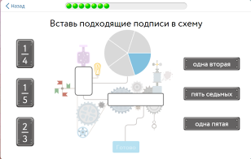
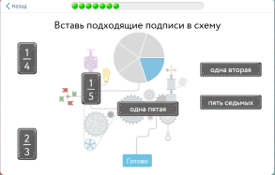

При желании, дети могли самостоятельно пройти весь курс, даже, досрочно. Бесплатно в день давалось 20 заданий. Для желающих решать больше существует возможность увеличить количество заданий за деньги.
Задания выполнялись и анализировались как индивидуально, так и в группах.
Личностно-ориентированные подходы при работе с данной платформой мной применялись и развивались и далее, уже при более плотной работе на ней.
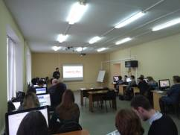
В феврале 2020 года мне было предложено посетить семинар по участию в проекте «Цифровая школа по математике в Пензенской области».
Данный проект был нацелен на повышение интереса к предмету, создание благоприятной образовательной среды, соответственно, на повышение качества образования. Необходимо было пройти входное тестирование, затем провести 10 уроков с использованием платформы и выходное тестирование.
В данном проекте я участвовала с 7 классом, но остальные дети также продолжали пользоваться платформой.
Для возможности проведения уроков для учителя была добавлена кнопка «Начать урок». После ее нажатия ученик в течение часа мог решать карточки бесплатно. Нажимать эту кнопку можно сколько хочешь раз до 16.00. В обычном режиме бесплатно можно каждый день прорешать 20 заданий, это примерно 4-5 карточек. Этого вполне достаточно, чтобы подробно разобраться с отдельными понятиями.
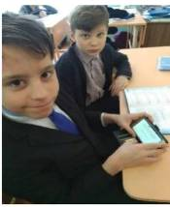
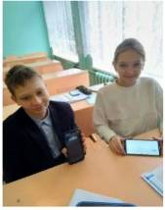
До начала дистанционного обучения нам удалось провести два урока. Первый состоялся 10 марта, второй – 16 марта. Уроки мы проводили по расписанию, однако, не всегда удавалось их провести в кабинете информатики. Очень радует, что данная платформа доступна детям с различных устройств.

Первым уроком проводилось входное тестирование, которое проверяло начальную базу знаний детей перед активным использованием платформы под моим руководством. Второй урок был на тему «Графики линейных функций». Как и было рекомендовано на семинаре, я проводила урок, используя узловые станции, на что более детально будет обращено внимание ниже.
При работе в группах мы обсуждали сложившиеся вопросы и найденные решения как самостоятельно, так и в группе на этапе осмысления ранее выполненного домашнего задания и закрепления теоретической части при решении практических заданий.
Наличие проектора в классе позволило для удобства детей вывести главные обсуждаемые моменты на экран.
Анализируя свою работу, дети учатся самостоятельно мыслить и передавать информацию, чтобы другие узнали о том, что нового он открыл для себя, а это – главная цель технологии критического мышления.
Однако далее началось дистанционное обучение, и мы столкнулись, как и все, с рядом проблем, самая распространенная – невозможность войти на платформу, постоянное «выкидывание» из нее, особенно, если невысокая скорость интернета.
Тем не менее, появилось много возможностей для комфортного проведения дистанционных уроков:
1) Виртуальный класс – возможность проводить онлайн-уроки. В нем имеется виртуальная доска. Возможность демонстрации презентаций и иных материалов к урокам, делать записи. Получение обратной связи от детей: ответы на вопросы или задавание своих с помощью видеосвязи при помощи поднятой руки, управление маркером, общение в чате.
2) Проверочные и самостоятельные работы по темам из базы заданий, тестирования, задание от учителя из карточек, где можно определять тип работы – домашняя или классная, время и сроки выполнения, выбирать конкретных учеников или весь класс.
3) Появились видеоуроки от других учителей, однако для среднего звена они пока отсутствуют.
В связи с возникшими трудностями доступа к платформе, сначала «Учи.ру» мы использовали для закрепления пройденного урока, решая карточки с помощью функции «Начать урок», я включала ее несколько раз в день и ученикам по нескольку человек удавалось позаниматься.
Далее, когда была выяснена возможность доступа детей к платформе, мы начали пользоваться функциями «Создать задание из карточек», «Создать проверочную работу», «Задания от учителя», что позволило применять индивидуальный подход к обучающимся. Выбирали тип работы «Домашняя работа» и без времени, опять же, затем, чтобы ребята могли комфортно для себя выполнять задания. Все проверочные работы проверяются автоматически, результат высчитывается в процентном соотношении, пишется количество правильно и неправильно решенных заданий, какие это задания, кто выполнял работу, а кто – нет.
Данные задания дают возможность легко и быстро отработать определенную тему и провести дистанционно самостоятельную или контрольную работу с целью актуализации знаний учащихся и восполнения пробелов.
Кроме того, создается много вариантов из базы заданий, что минимизирует возможность списывания.
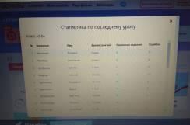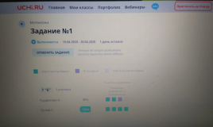

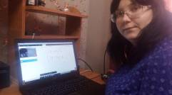
Когда нормализовался доступ к платформе, с помощью функции «Провести урок «в виртуальном классе» проводились уроки по системам линейных уравнений, например, «Решение систем линейных уравнений методом подстановки».
К концу учебного года появились такие виды работ, как интенсивы. Они чем-то похожи на марафоны, однако, рассчитаны на один класс, необходимо решить задания по определенной теме. При условии выполнения ее на определенную оценку ученикам также даются бонусы, например, бесплатнай доступ к заданиям на определенный период. Например, мы выполняли интенсив по математике по проходимой теме «Решение систем линейных уравнений».
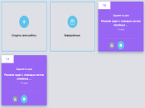
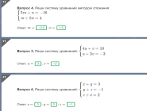
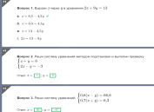

Завершили мы свое участие в проекте написанием итогового теста, подробный анализ результатов которого пришел на электронную почту. У учащихся, занимающихся на платформе видно улучшение качества знаний по сравнению со входным тестированием.
По итогам данного проекта 22 мая прошел региональный семинар «Цифровизация образования в Пензенской области. Лучшие практики», в котором мне предоставили слово, все пожелания по улучшению работы платформы и функциям, которые хотелось бы видеть при работе на ней, были учтены.
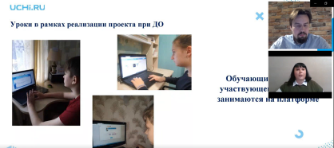

В следующем учебном году я планирую продолжить работу на данной платформе.

Заключение.

Применение современных педагогических технологий один их главных приемов повышения мотивации учащихся, которую необходимо поддерживать на каждом уроке. Кроме того, такие уроки позволяют показать связь предметов, учат применять на практике теоретические знания, отрабатывают навыки работы на компьютере, активизируют умственную деятельность учеников.
И один из способов этого достичь - использовать на своих занятиях образовательные платформы.
«Учи.ру» очень подходит для занятий математикой и алгеброй. Постоянно развивается, поэтому, наверняка, все недочеты будут устранены, добавлены другие предметы, например, информатика и геометрия.
Данная платформа является хорошим помощником учителю в реализации своей учебной программы, так как отличается универсальностью и современностью заданий, которые можно использовать независимо, например, от используемого учебно-методического комплекса.
Многие ученики, ранее скептически относившиеся к данным занятиям, втянулись в решение интерактивных заданий, у них появился интерес к предмету. Положительно отзываются и родители.
Думаю, что использование интерактивной образовательной платформы «Учи.Ру» позволит вывести качество образования нашей страны на более высокий уровень.

Примеры заданий для самостоятельной работы по алгебре в 7 классе на тему «Линейные функции», составленной из банка заданий «Учи.ру».

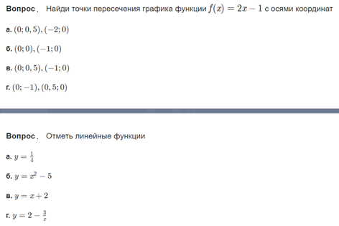

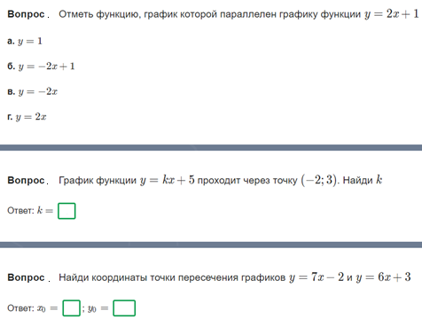

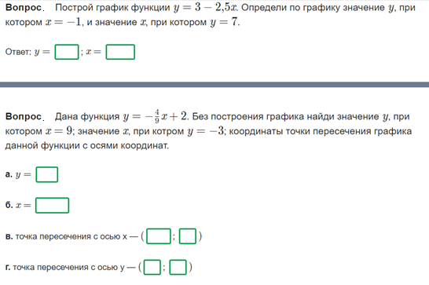

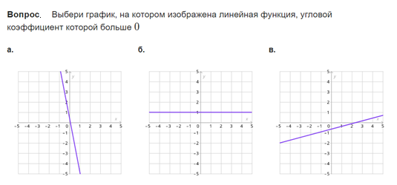

Фрагмент урока с использованием «Виртуального класса» при дистанционном обучении на тему:
«Решение систем линейных уравнений
с двумя переменными методом подстановки».

Организационный момент.
Актуализация знаний:
Обучающимся предлагается вспомнить правила для решения уравнений, так как при использовании данного метода они активно используются.
Для этого опрашиваются обучающиеся, выбирается поднятая рука. Далее подводятся итоги, демонстрируются эти правила на виртуальной доске.
Скрин правил сделан из учебника А.Г. Мерзляка по алгебре, их оформление привычно глазу обучающихся:
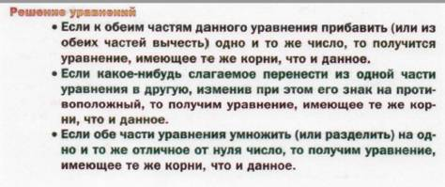

Ребятам предлагается вспомнить, что является решением системы линейных уравнений, назвать знакомые им способы решения таких систем.
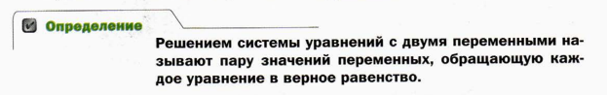
Проблемный момент:
Обучающимся предлагается система линейных уравнений, которую нужно решить:

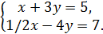

Способов решения ребята знают два: подбор корней, графический метод. Решают в тетради. Затем идет опрос о результате.
Подбором корней решение не получается найти ни у кого, при графическом методе – корни различаются.
Учитель говорит о том, что существует еще способ, который в результате преобразований позволяет найти корни уравнения наверняка. Данный способ называется «метод преобразований», а системы, которые получаются в результате этих преобразований, имеют одинаковые корни, поэтому преобразования называются равносильными.
Получение новых знаний:
Предлагается прорешать карточки по заданиям Учи.ру.
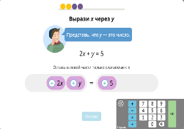
1)Выразить одну переменную через другую:
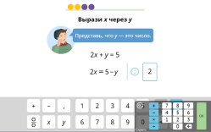

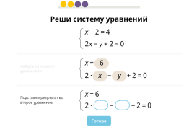
2) Решить систему, обучаясь при решении новому методу:
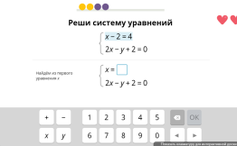

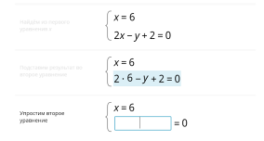

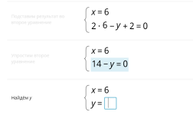
Учитель слушает выводы, вместе с обучающимися анализирует результат.
Первичное закрепление пройденного материала.
Обучащимся предлагается прокомментировать представленное решение и обратить внимание на оформление решения. При необходимости разрешается пользоваться маркером, делать записи в тетрадь.
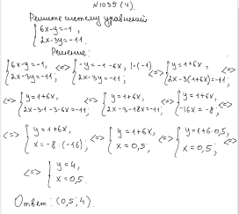
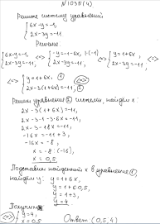

Закрепление пройденного материала.
1)Далее предлагается прорешать карточку с заданием, в котором обучающиеся в ходе решения должны составить план действий при решении систем данным методом, записывают его в тетрадь. Затем – проговаривается.
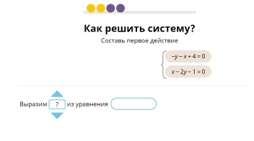
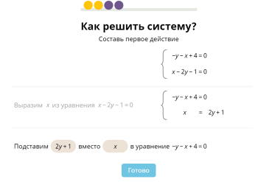

2) Решить вызвавшую затруднения в начале урока систему методом подстановки. Решение обсуждается.
Домашнее задание.
Номер на решение систем из учебника, отдельным ученикам – индивидуальное задание на «Учи.ру».
Рефлексия.

Структура и краткий план-конспект проведения перевернутого урока с делением класса на узловые станции и использованием функции «Начать урок» по теме «Графики линейных функций» в 7 классе.

Обучающимся заранее дается изучить теоретическую часть дома. По данной теме это параграф 23 по учебнику А.Г. Мерзляка или просмотр видеоурока по соответствующей теме.
Перед проведением урока необходимо разделить класс на две группы, урок будет состоять из двух узловых станций «Обсуждение теоретических вопросов», «Практическая часть».
Допускается деление на большее количество групп, соответственно, и для проведения урока необходимо большее количество узловых станций. Деление на группы возможно по различным критериям.
Урок строится следующим образом:
1 группа работает в следующем порядке: сначала - «Обсуждение теоретических вопросов», затем - «Практическая часть».
Учитель беседует с обучающимися по домашнему заданию, указывает на важные моменты темы, на что нужно обратить внимание при прохождении второй узловой станции.
Вторая часть урока – решение самостоятельной работы из заданий, взятых из банка данных «Учи.ру». Используется функция «Начать урок», на выполнение дается 15-20 минут. После выполнения можно просмотреть задания, в которых были допущены ошибки, заработанную оценку.
Для учителя – это возможность увидеть проблемные моменты, на которые нужно дополнительно обратить внимание.
2 группа работает в следующем порядке:
Используя знания, заранее самостоятельно полученные при выполнении домашнего задания, работает на станции «Практическая часть». На выполнение дается 15-20 минут.
По результатам выполненной самостоятельной работы во второй половине урока при работе на станции «Обсуждение теоретических вопросов» разбираются вопросы и затруднения, возникшие у обучающихся при ее выполнении.
Заканчивается урок подведением итогов, домашним заданием и рефлексией.
Итоговая оценка выставляется обучающимся за работу на двух станциях.
Пример обсуждаемых вопросов по теме вопросов для обеих групп:

1.Как выглядит формула линейной функции, частные случаи линейной функции;
2. Что является графиком линейной функции;
3. Как располагается график линейной функции относительно системы координат, как определить его расположение по формуле;
4.Взаимное расположение графиков линейных функций (параллельны, пересекаются, совпадают), как по формуле определить взаимное расположение графиков линейных функций;
5. Как найти точки пересечения графиков линейных функций;
6. Как понять, что, точка принадлежит графику или нет;
7. Каков план действий при заданий с параметром в уравнении линейной функции.

Пример самостоятельной работы, взятой из банка заданий «Учи.ру»:

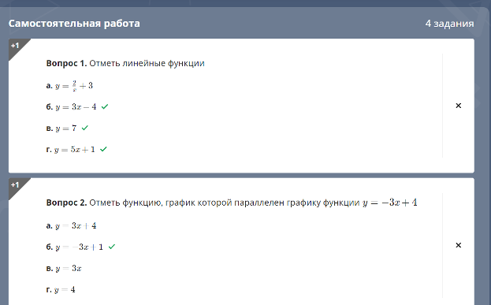
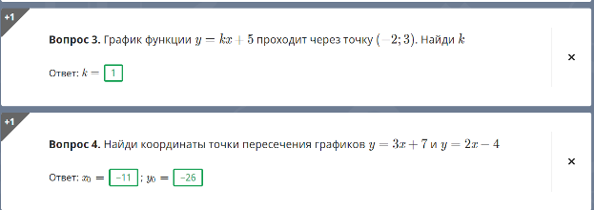

Список использованных источников и литературы.

1.Мерзляк А.Г., Полонский В.Б., Якир М.С. – Алгебра. 7 класс;
2.Мерзляк А.Г., Полонский В.Б., Якир М.С. – Математика. 5 класс;
3.Образовательный портал на базе интерактивной формы «Учи.ру»: https://uchi.ru/;
4.Панилова О.Н., Статья «Педагогический проект "Роль современных педагогических технологий в формировании положительной мотивации к изучению математики»: https://urok.1sept.ru/статьи/649490/;
5. Храмцова Е.Н. Статья «Использование интерактивной онлайн- платфромы Учи.ру для повышения эффективности учебной деятельности и формирования положительной учебной мотивации на уроках начальной школы»:https://nsportal.ru/nachalnaya-shkola/materialy-mo/2018/03/26/prezentatsiya-ispolzovanie-interaktivnoy-onlayn-platformy.

